**Interfaz de Usuario**

La interfaz de usuario es el medio por el cual una persona controla una aplicación de software o dispositivo de hardware.

Características

* Atractivo visual
* Claridad
* Coherencia
* Flexibilidad

Tipos de interfaces

* Interfaz de lenguaje natural, Alexa, lenguaje de presentación (computadora hacia persona), lenguaje de acción (persona a computadora)
* Interfaz de preguntas y respuestas, asistente de instalación
* Interfaz gráfica de usuario, GUI
* Interfaz de realidad virtual
* Interfaz de realidad aumentada, pokemon go
* Interfaz de usuario tangible, maquinaria de fábrica
* Interfaz de usuario por voz

Ventajas de una UI optimizada

* Disminución de costos de desarrollo y capacitación
* Optimización del área de atención al cliente
* Mejora de la fidelidad y compromiso de los clientes
* Fomento de la lealtad a la marca
* Aumento en la adquisición de clientes
* Publicidad de boca en boca debido a la experiencia satisfactoria del usuario

Recomendación para optimizar la UI de sitio web

* Elige un diseño web adecuado
* Incluye llamados a la acción (CTA)
* Comprende a tu cliente
* Adopta estrategias omnicanal
* Añade formularios
* Brinda apoyo al usuario

**10 heurísticas para el diseño de UI**

1. Visibilidad del estado del sistema, es importante mantener informado al usuario de lo que está sucediendo, mostrar ubicación actual en maps
2. Relación entre el sistema y el mundo real, el diseño debe hablar el lenguaje del usuario, usar palabras, frases y conceptos familiares al usuario
3. Control y libertad por parte del usuario, usuarios suelen realizar acciones por error, debe haber una salida de emergencia para salir de la acción o proceso no deseado
4. Consistencia y estándares
5. Prevención de errores, buenos mensajes de error son importantes, pero los mejores diseños evitan que los problemas ocurran
6. Reconocer antes que recordar, minimizar la carga de memoria del usuario, no debería recordar la información de una parte de la interfaz a otra, la información debería estar visible o ser fácil de recuperar cuando sea necesaria
7. Flexibilidad y eficiencia de uso, shortcuts para usuarios mas experimentados pueden dar agilidad a la interacción
8. Diseño minimalista y aesthetic, interfaces no deberían contener información irrelevante
9. Ayudar a usuarios a reconocer, diagnosticar y recuperarse de errores, los mensajes de error deben ser expresados en texto plano, indicando el error preciso y sugiriendo una solución
10. Ayuda y documentación, es mejor si el sistema no necesita de explicación, pero puede ser necesario documentación para ayudar a los usuarios a completar sus tareas

**Principios de usabilidad web**

Son la base de cualquier pagina web para que sea user friendly

Es un tipo de diseño centrado en el usuario

En que consiste la usabilidad

La usabilidad es la facilidad con las que las personas interactúan con una herramienta con el fin de alcanzar un objetivo

Diseño UX u DCU

Diseño Centrado en el Usuario es diseñar pensando en mejorar la usabilidad, accesibilidad y satisfacción que obtienes al interactuar con una interfaz

**Rating de severidad de problemas en usabilidad**

Los ratings de severidad son usados para poder utilizar la mayor cantidad de recursos para resolver los problemas más serios.

La severidad de problemas de usabilidad son una combinación de 3 factores:

* La frecuencia con la que los problemas ocurren
* El impacto del problema, será fácil para el usuario resolverlo
* La persistencia del problema, una vez el usuario lo resuelva, volverá a surgir?

Por ultimo se debe analizar el impacto en el mercado, ya que los problemas de usabilidad pueden tener impacto en la popularidad del producto

0 a 4 escala de calificación para calificar la severidad de los problemas

* 0 = No es un problema de usabilidad
* 1 = Problema cosmético, solo arreglar si hay tiempo extra en el proyecto
* 2 = Problema de usabilidad menor, baja prioridad para arreglar
* 3 = Problema de usabilidad mayor, importante arreglarlo, alta prioridad
* 4 = Catástrofe de usabilidad, imperativo arreglar antes de lanzar el producto

**16 reglas heurísticas de Tognazzini**

1. Anticipación, equipar al usuario con todas las herramientas e información que pueda necesitar durante cada etapa del proceso
2. Autonomía, la persona que interactúe con el dispositivo debe sentir que tiene el control para tomar decisiones. Establecer un marco en el cual el usuario pueda operar libremente
3. Daltonismo, tener cuidado con la paleta de colores de la interfaz y tener en alternativas para quienes no puedan identificar bien los colores
4. Consistencia, mantener la consistencia con los entandares existentes en la compañía
5. Valores por defecto, los valores estándar tienen que poder ser sustituidos por el contenido que quiera escribir el usuario
6. Eficiencia del usuario, el diseño debe estar centrado en la productividad del usuario y no en la del sistema
7. Interfaces explorables, se deben proveer flujos de navegación bien delimitados para que el usuario alcance sus objetivos, pero deben existir alternativas para que los usuarios exploren
8. Ley de Fitts
9. Objetos de interfaz humana, los objetos de una interfaz deben corresponderse con objetos del mundo real
10. A screenshot of a computer

    Description automatically generated with low confidenceReducción de demoras, se debe trabajar para reducir demoras en la interacción con el sistema y al interfaz
11. Aprendizaje, los usuarios deberían poder utilizarlo correctamente desde el principio
12. Uso de metáforas, diseña utilizando metáforas que permitan al usuario entender rápidamente un diseño conceptual
13. Protección del trabajo del usuario, asegurarse que el usuario nunca pierda su trabajo como resultado de un error
14. Legibilidad, la importancia de que los textos puedan leerse fácilmente
15. Registro del estado, es importante que el sistema guarde toda la información que permita mejorar la experiencia del usuario
16. Navegación visible, reduce la navegación al máximo y ofrece la mínima imprescindible de forma clara y natural

**Ley de Fitts**

En los estudios de HCI (Human-Computer Interaction) se refiere a la ley de Fitts como la velocidad y precisión del movimiento muscular humano para apuntar a un objetivo. Por ejemplo, apuntar con un mouse

**Diseño mobile-first**

El diseño mobile-first se trata de diseñar teniendo en cuenta los dispositivos móviles, comenzar tu producto primero desde el extremo móvil y luego expandir sus funciones para crear una versión de ordenador o Tablet

Ventajas claves

1. Aumento de la participación
2. Mejor retención

Breve historia

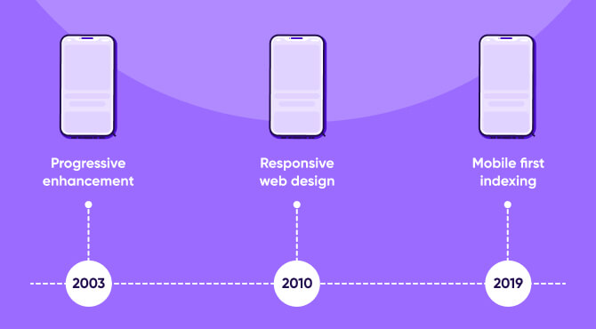

Mejora progresiva, es una estrategia de diseño web que enfatiza el contenido primero. Esto permite que cualquier persona acceda al contenido y funcionalidades básicas de una página.

Diseño web responsivo, significa que tu diseño funciona perfectamente en todos los dispositivos. Los lectores tienen una legibilidad perfecta y experiencias de usuarios iguales, si no extremadamente similares, independientemente del dispositivo

Como implementar un proceso mobile-first

Móvil, se prioriza el contenido optimizado, menús y widgets plegables

Desktop, elementos visuales de mayor fidelidad, mas fotos de alta definición y más espacio en blanco

Principios y mejores prácticas del mobile-first

El primer paso es conocer a tus usuarios, que es lo que esperan de la experiencia móvil

* Priorizar el contenido
* Navegación intuitiva
* Prueba en los dispositivos reales